**Utilizarea AI pentru controlul lui brat de tip exoschelet (folosit la recuperarea persoanelor cu dizabilități)**

În prima fază a proiectului meu de licență am început să scriu codul pentru înregistrarea semnalelor musculare cu ajutorul senzorului EMG.

Am utilizat librăria “Firmata”, exemplul “Standard Firmata”, pentru a putea interfața placa Arduino Uno cu scripturi scrise în python, pozele de mai jos reprezintă circuitul cu Arduino-ul, două baterii de 9 V și senzorul EMG, așezarea electrozilor pe mușchiul pe care-l urmărim și, în final, fragmente din scriptul folosit pentru a înregistra valorile date de senzor.

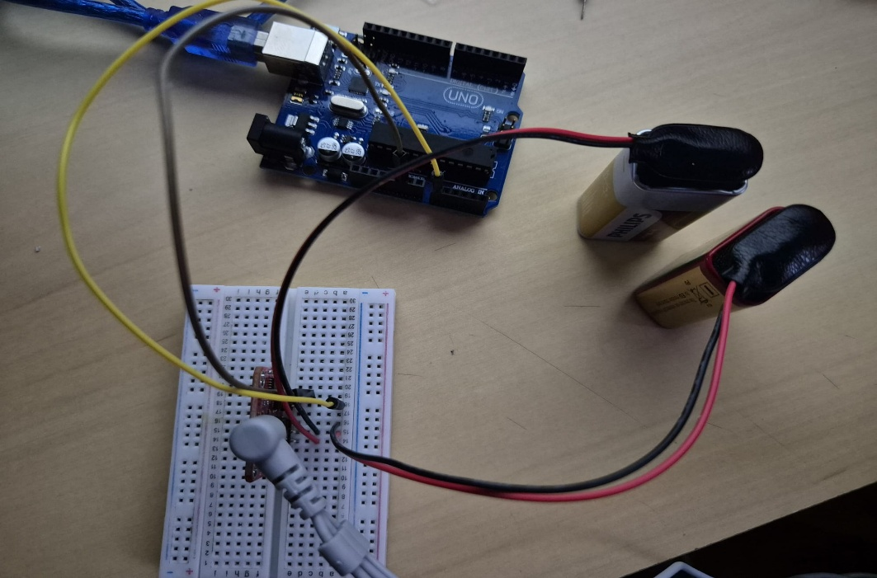

Electrozii sunt așezați astfel:

Roșu: capătul mușchiului necesar

Verde: aproximativ jumătatea mușchiului

Galben: suprafață osoasă sau non-musculară în apropierea celui necesar

Link-uri:

<https://electropeak.com/learn/interfacing-emg-muscular-signal-sensor-with-arduino/>

<https://www.instructables.com/100-Exoskeleton-Arm-ExoArm/>

<https://realpython.com/arduino-python/>

<https://support.pluxbiosignals.com/knowledge-base/where-should-i-place-my-electromyography-emg-electrodes/>